**海南省药品分类采购交易系统**

**医疗机构操作手册**

**温馨提示：**系统目前支持ie9及以上、火狐、搜狗、谷歌 、360极速模式、QQ等主流浏览器，如果出现系统不能点的情况，可以换个浏览器试一下   建议用火狐或者谷歌，安全性和兼容性相对较好**。**

1. **登录系统**

如图（1）所示：

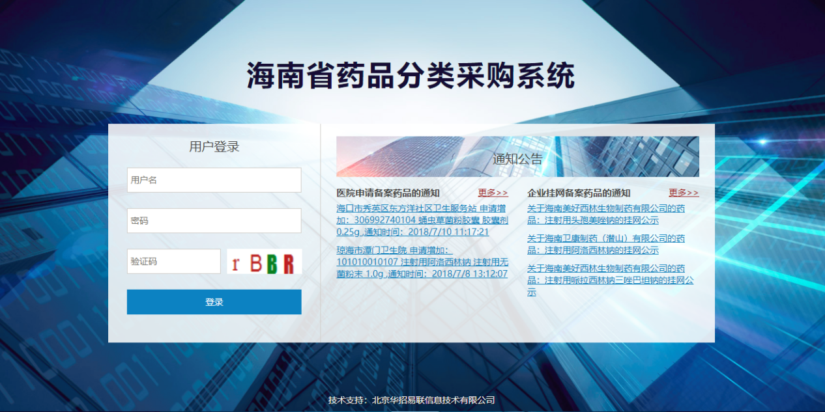

图(1)

输入医疗机构用户名，密码，验证码。登录系统。

1. **修改密码**

登录系统后，点击右上方【修改密码】，对密码进行修改，如图（2）所示：

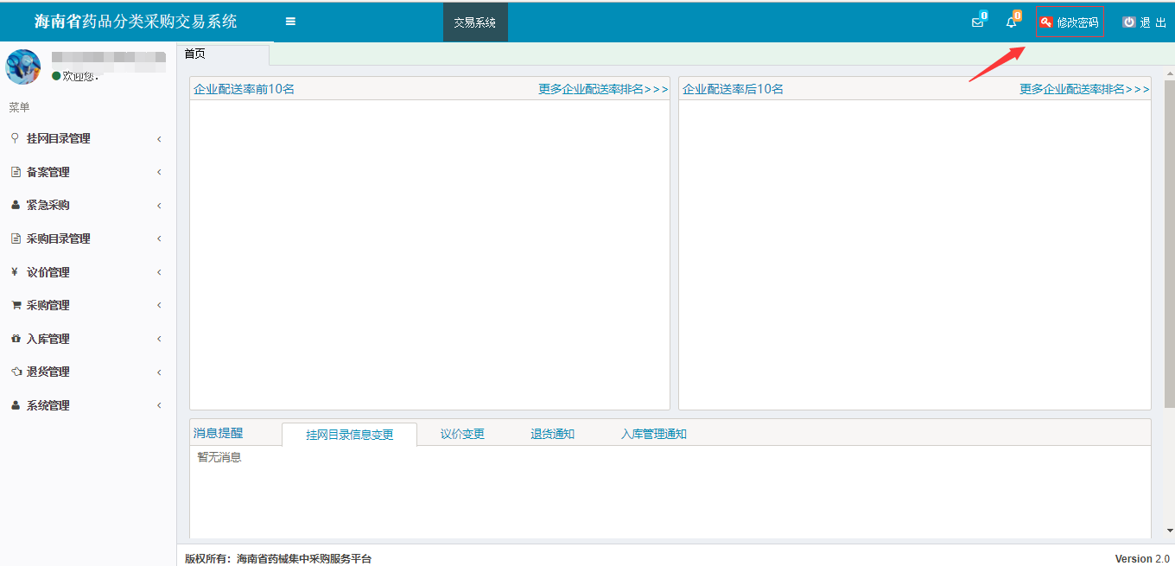

图(2)

（4）输入原始密码和新密码后点击确定修改，如图（3）所示：

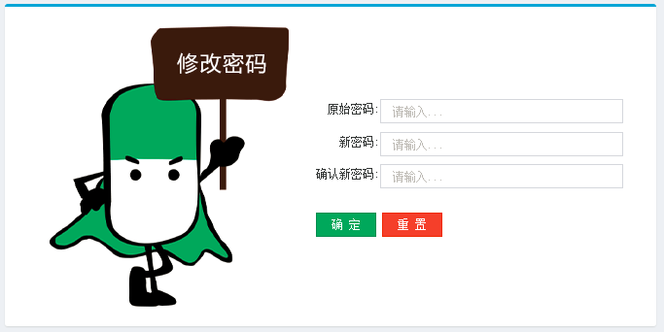

图(3)

1. **交易系统**

交易系统主体流程，如图（4）所示：

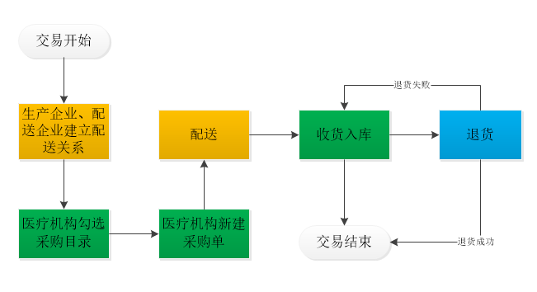

图（4）

1. **挂网目录查看**

1、系统功能说明：

挂网目录功能主要供医疗机构查询系统所有的挂网目录数据。

2、系统操作说明：

（1）、点击左侧菜单**【挂网目录管理-挂网目录查看】**进入挂网目录查看,可查看系统中可采购的所有药品目录。如图（5）所示：

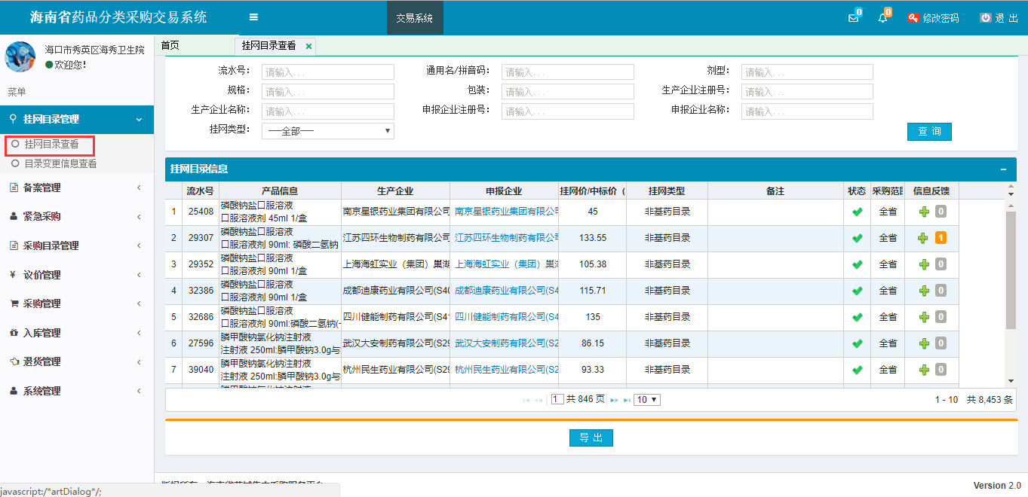

图（5）

（2）、点击左侧菜单**【挂网目录管理-目录变更信息查看】**进入变更信息目录,可查看挂网药品的所有变更信息。如图（6）所示：

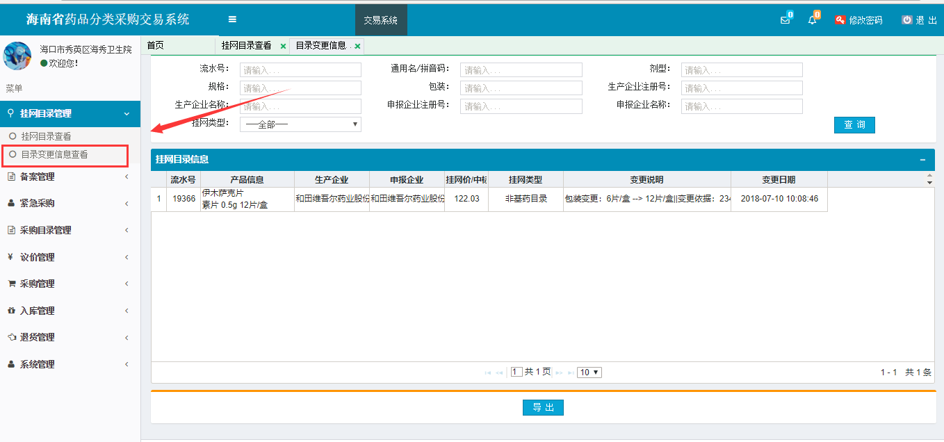

图（6）

1. **备案管理**
2. 系统功能说明：

针对平台挂网目录中不存在的且医疗机构有临床使用需求的药品。医疗机构同生产企业或配送企业达成采购协议，纳入到日常采购范围内。

1. 系统操作说明：
   1. 点击左侧菜单【**备案管理-备案采购**】进入备案采购。

如图（7）所示：

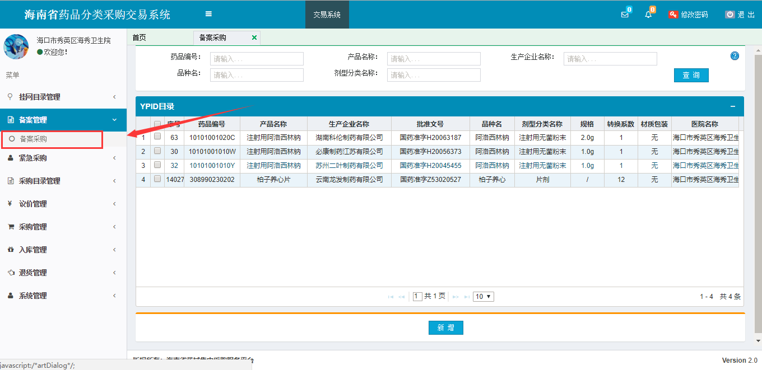

图（7）

点击图（7）新增按钮，进入新增备案采购页面，如图（8）所示：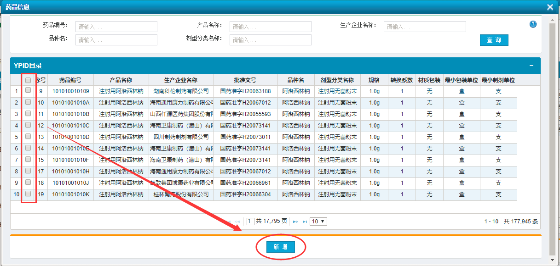

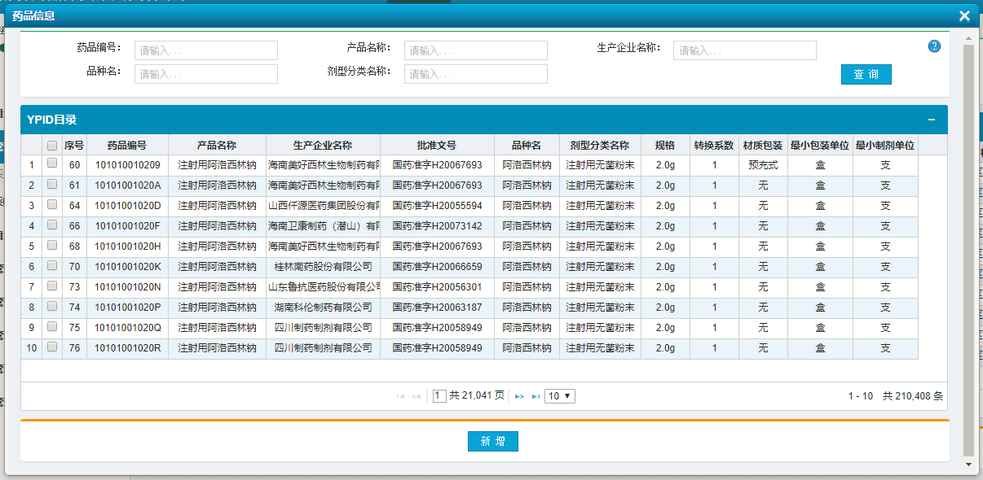

图（8）

勾选左侧复选框药品，点击新增，则可新增备案采购药品。新增备案药品成功后会在登录页面上通知公告。如图（9）所示：

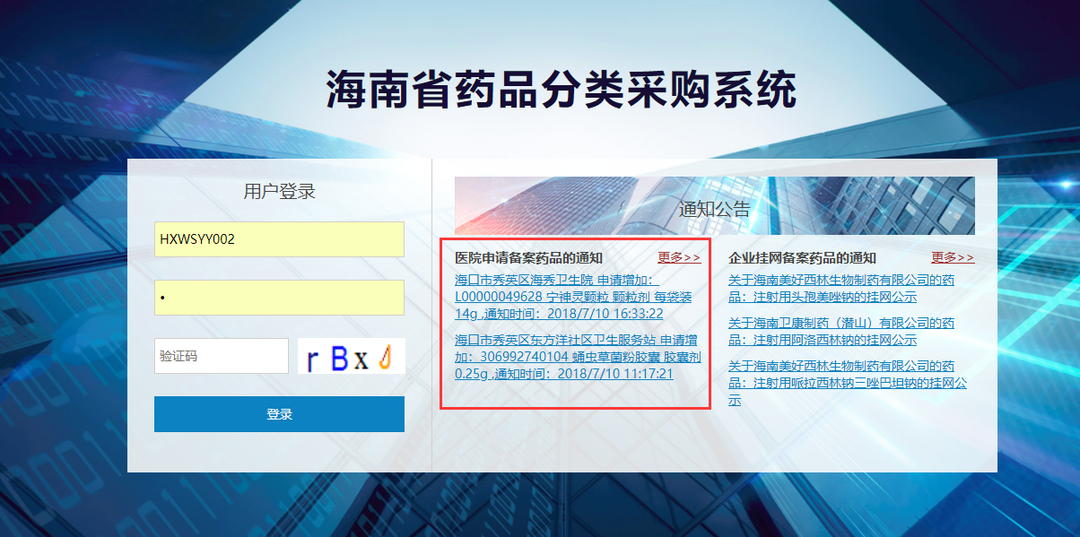

图（9）

1. **紧急采购**
   1. 系统功能说明：

结合实际情况，需要对急抢救药品紧急采购，先采购后备案，适用此功能

2、系统操作说明：

（1）点击左侧菜单【**紧急采购-紧急采购药品管理**】进入紧急药品管理页面，点击新增跳转新增页面。可增加需紧急采购的药品。如图（10）所示。

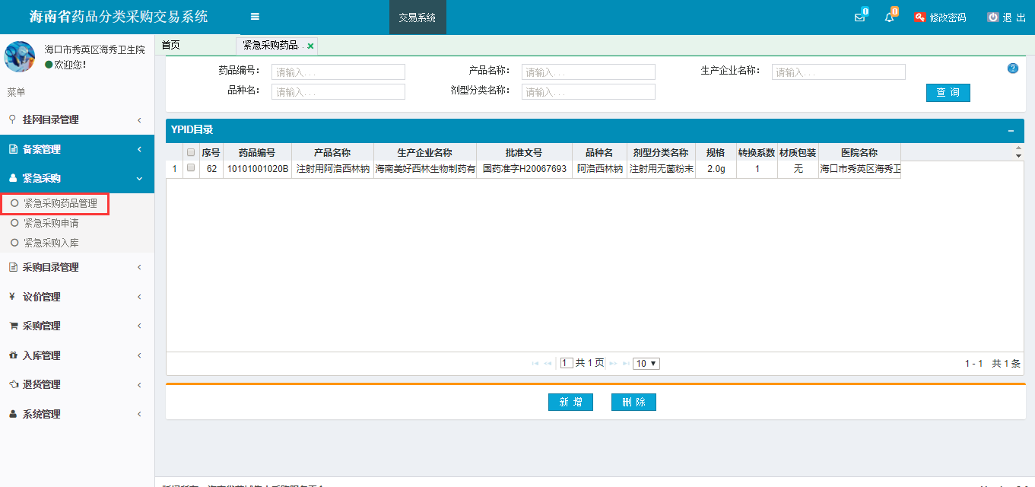

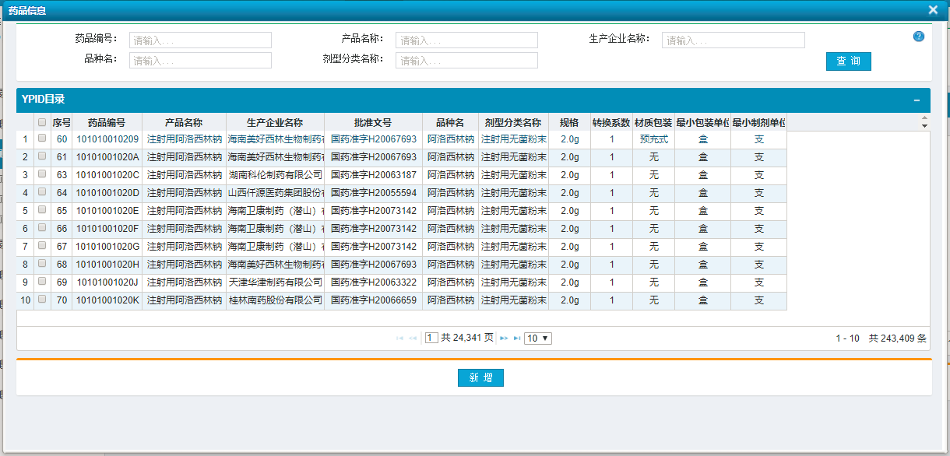图（10）

* 1. 点击左侧菜单【**紧急采购-紧急采购申请**】进入紧急采购采购单列表。点击新增进入紧急采购单新增页面。然后按照采购流程一步步操作即可。如图（11）点击删除，删除选中采购单。

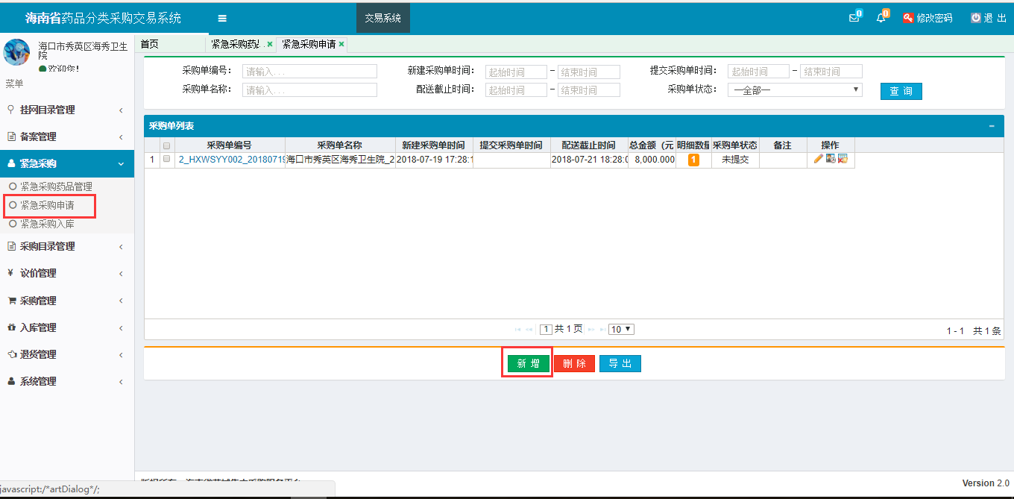

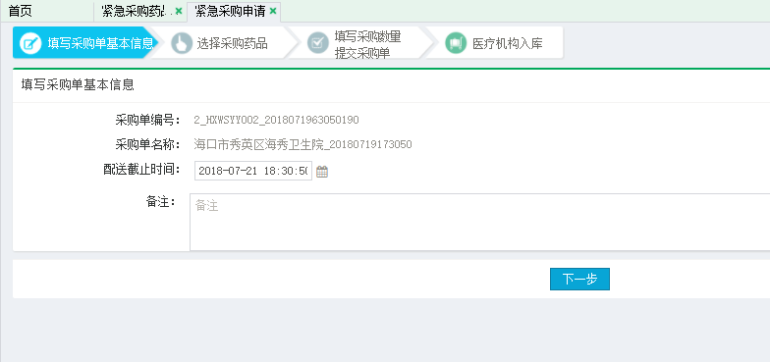

图（11）

（3）点击左侧菜单【**紧急采购-紧急采购入库**】进入紧急采购入库明细列表，进行采购入库操作。

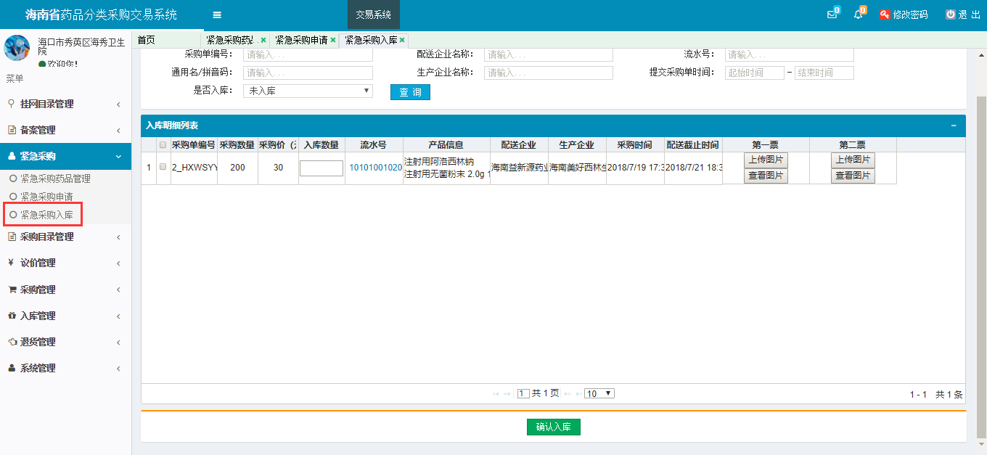

1. **采购目录管理**

1、系统功能说明：

系统挂网目录是供全省医疗机构采购的“大目录”，但“大目录中“数据多维护麻烦，且医疗机构并不是每条目录都会采购。

采购目录管理功能就是给医疗机构从“大目录”中勾选出需要采购使用的“小目录”，以后只需要维护自己的“小目录”即可。

2、系统操作说明：

（1）点击左侧菜单**【采购目录管理-勾选采购目录】**进入勾选采购目录功能，如图（12）所示：

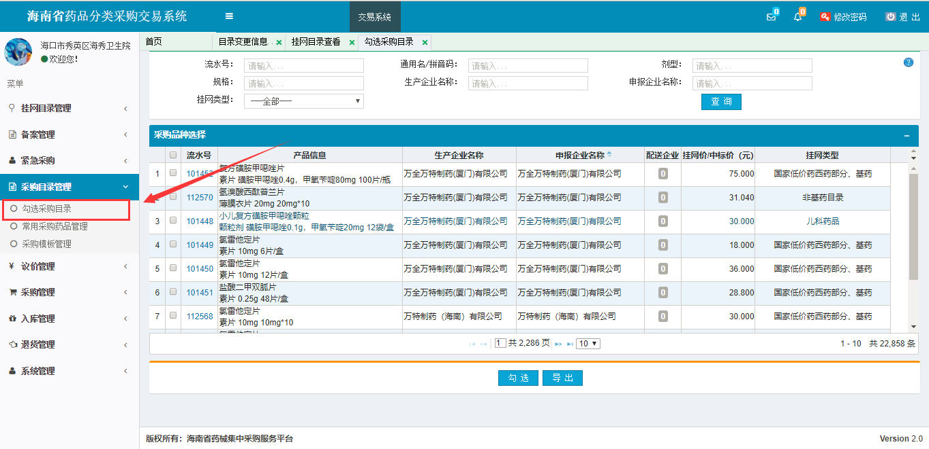

图（12）

使用查询功能查询出要勾选的目录，勾上列表左侧的复选框，点击【勾选】即可保存勾选目录。如图（13）所示：

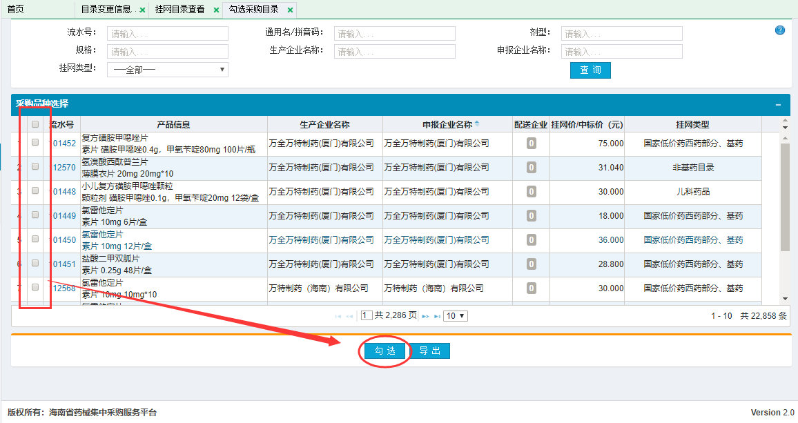

图（13）

（2）点击左侧菜单**【采购目录管理-常用采购药品管理】**进入对采购药品进行维护，如图（14）所示。勾选左侧复选框对已选定药品进行保存操作。

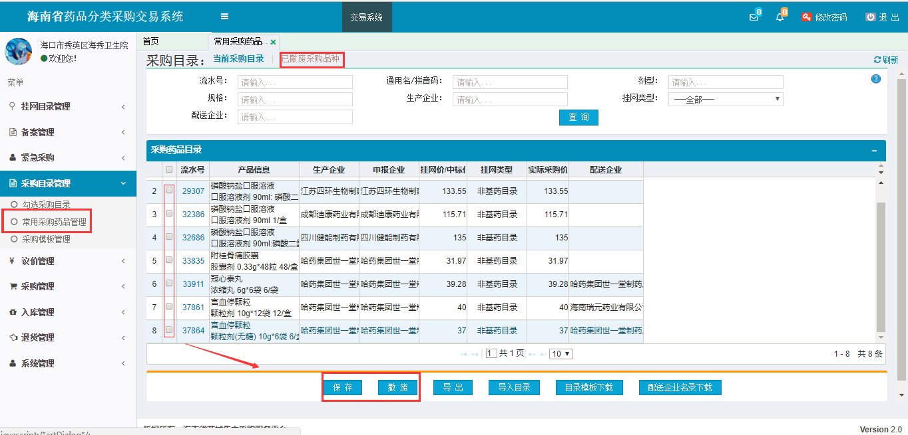

图（14）

* 撤废采购目录

如图（14）所示页面下方按钮，勾选目录后点击撤废按钮将采购目录撤废，撤废药品将不再纳入采购范围。点击【已撤废采购品种】进入已撤废目录列，表图（15）所示：

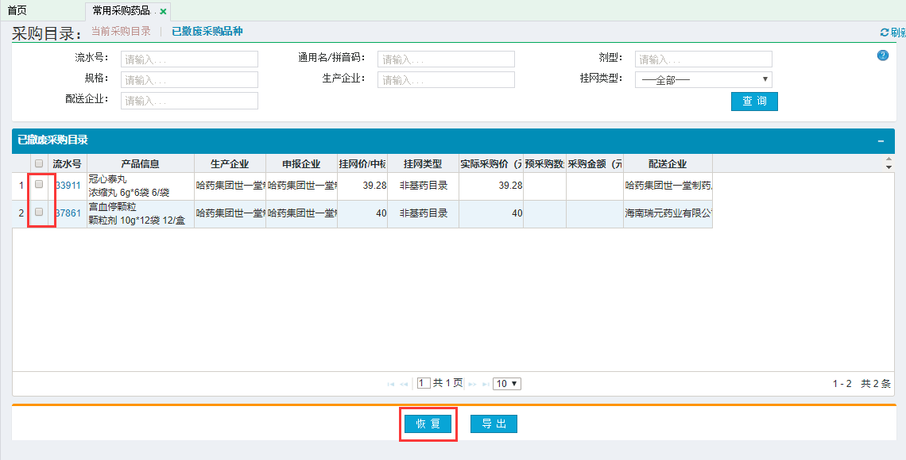

图（15）

勾选目录后点击恢复按钮将采购目录恢复到采购目录中。

* 其他操作

如图（14）所示页面下方按钮，点击导出按钮可导出当前所有采购目录到Excel表格里。点击目录模板下载按钮可导出当前采购的目录模板。点击配送企业名录下载按钮可下载所有的配送企业信息，展示配送企业注册号和配送企业名称。

（3）点击左侧菜单**【采购目录管理-采购模板管理】**进入对采购模板进行管理，如下图所示。

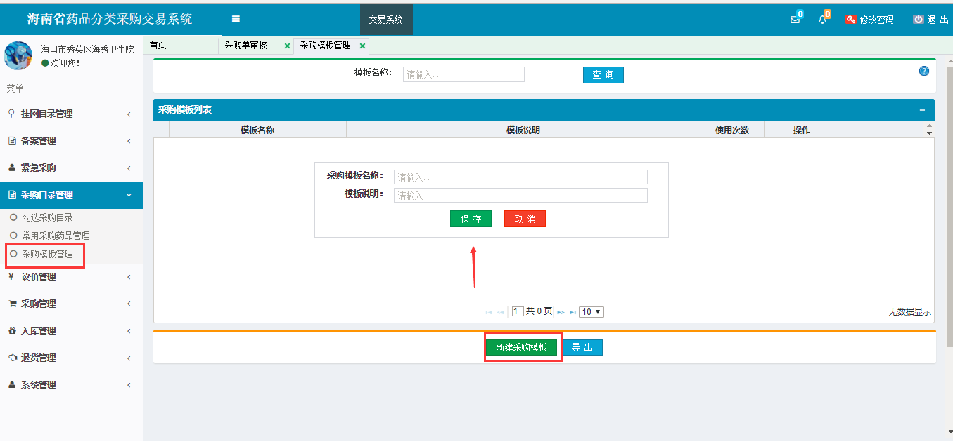

1. **议价管理**
2. 系统功能说明

议价管理主要是查看医疗机构录入的议定价格信息。

1. 系统操作说明

* 议价目录列表

点击左侧菜单【议价管理-议价目录列表】进入议价目录查看页面如图（16），可查看已议价药品的实际采购价。

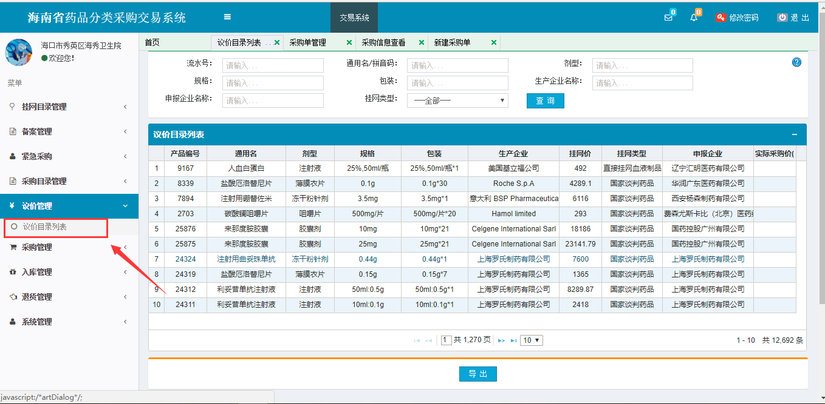

图（16）

1. **采购管理**
2. 系统功能说明

日常采购管理主要是医疗机构新建采购单，采购单管理，采购信息查看、采购药品汇总、采购单审核等功能。采购流程如下图所示：



1. 系统操作说明

* 新建采购单

点击左侧菜单【**采购管理-新建采购单**】进入新建采购单页面，如图（17）所示：

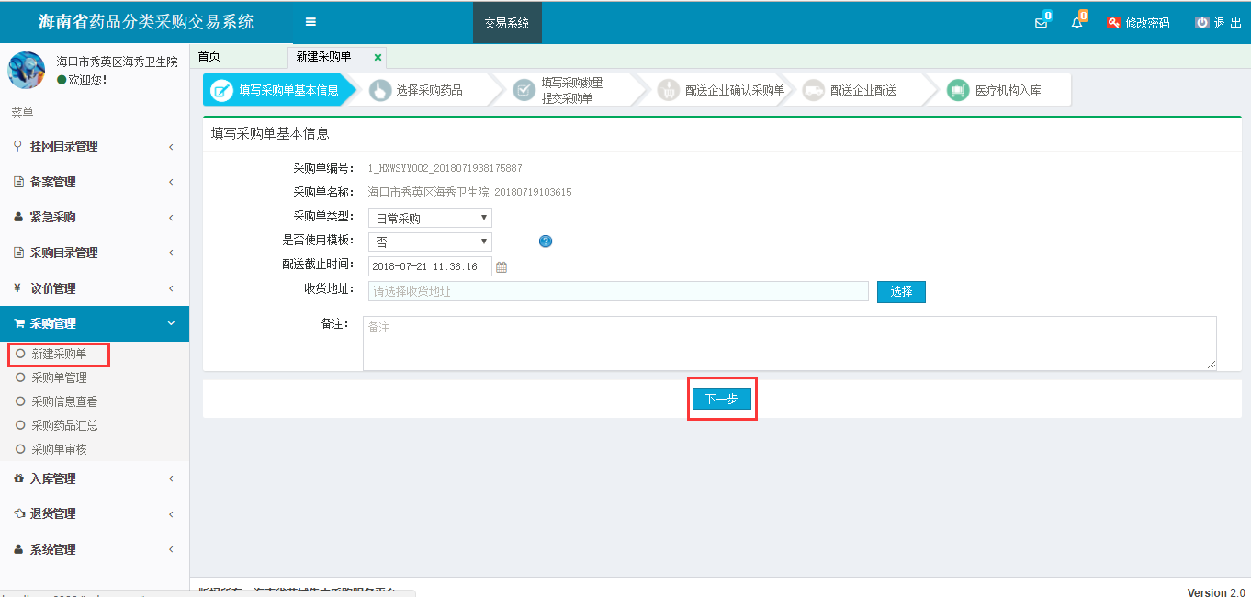

图（17）

进入后，可看到采购流程，按照流程一步步操作即可。

* 采购单管理

点击左侧菜单【**采购管理-采购单管理**】进入采购单管理页面，如图（18），可查询所有采购的订单信息。未提交的订单可继续修改提交或者删除。已提交未审核的订单则可跳转采购单审核进行审核。审核通过或已提交未审核的订单可再次购买，点击再次购买可直接生成新的未提交的采购单。

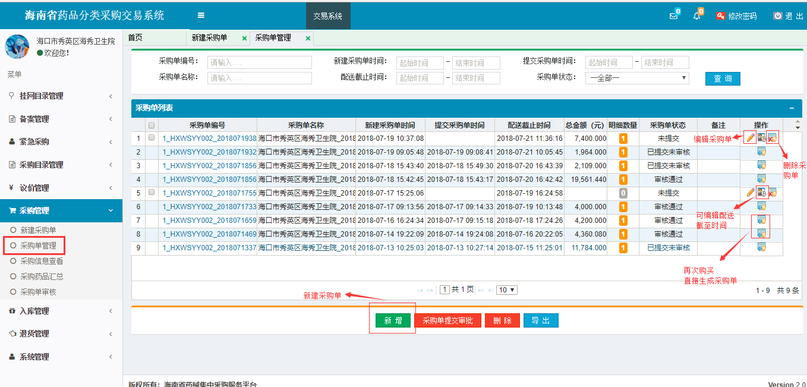

图（18）

* 采购信息查看

点击左侧菜单【**采购管理-采购信息查看**】进入采购明细列表页面，如图（19），可查询所有状态下的采购的订单明细信息。规定不选择采购单明细状态不显示数据。

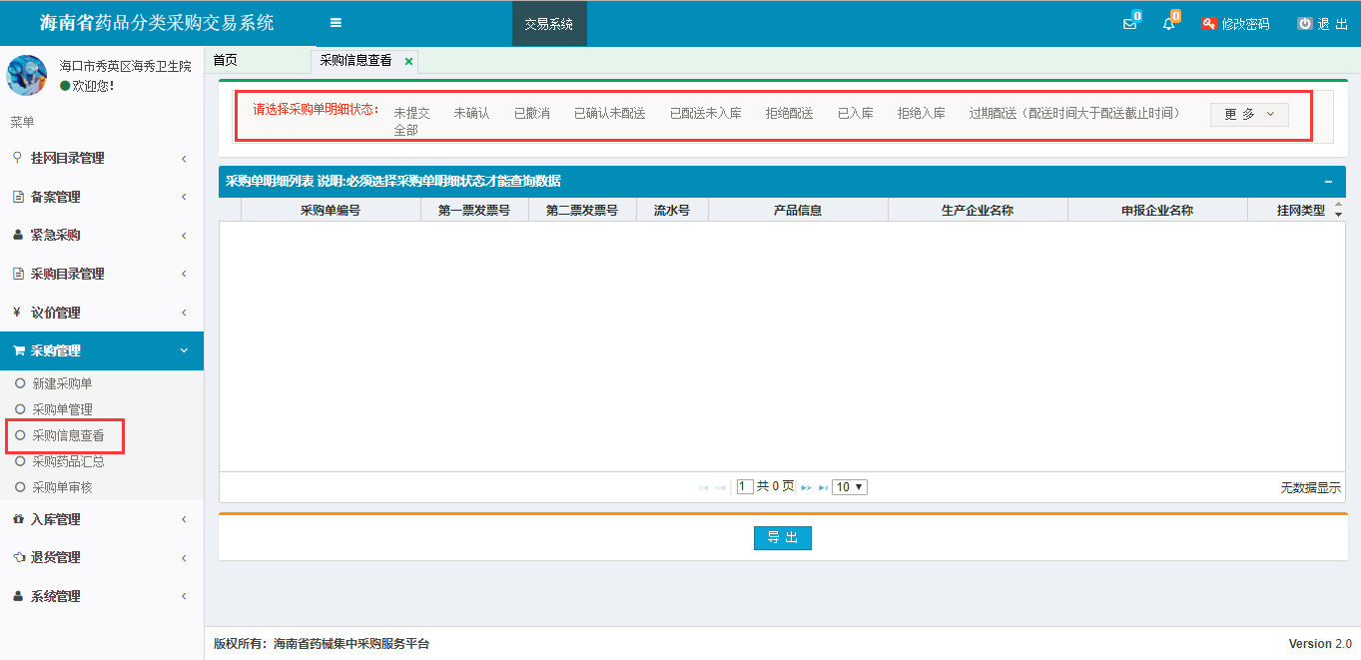

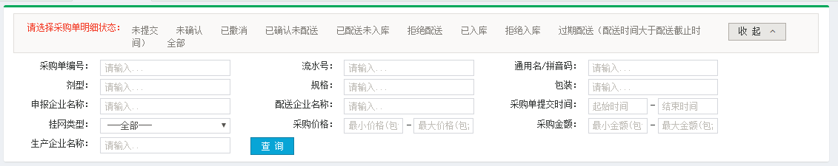

图（19）

* 采购单审核

点击左侧菜单【**采购管理-采购单审核**】进入采购单审核列表页面，如图（20），选中已提交未审核的订单进行采购单审核，采购单审核可通过也可不通过。不通过的采购单可再次进行审核。

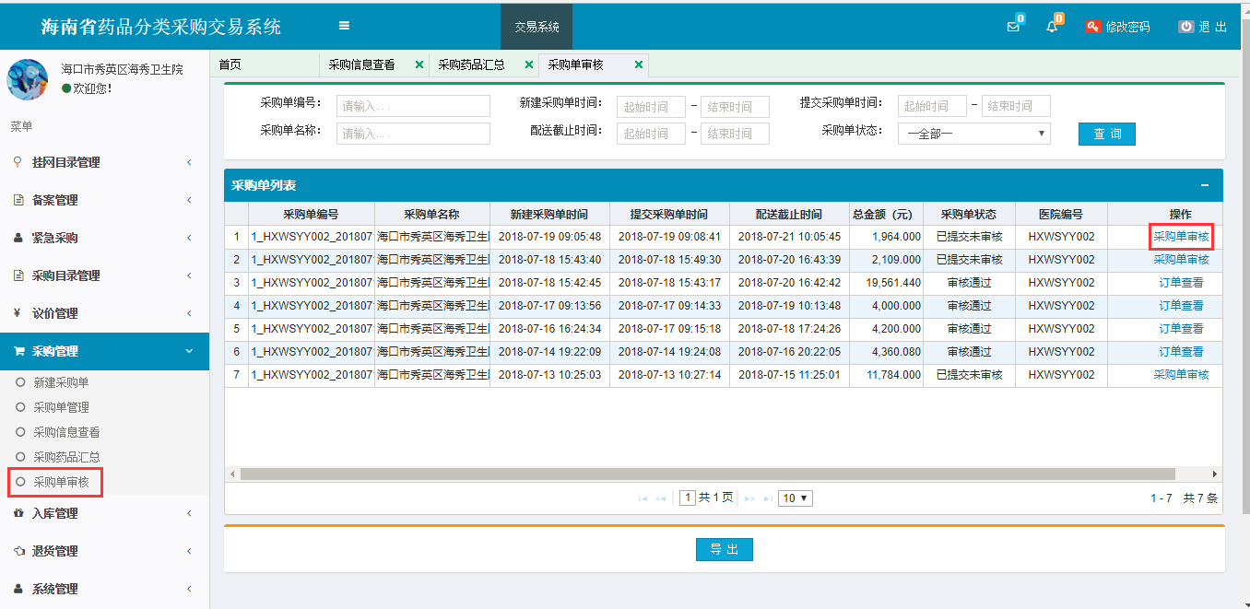

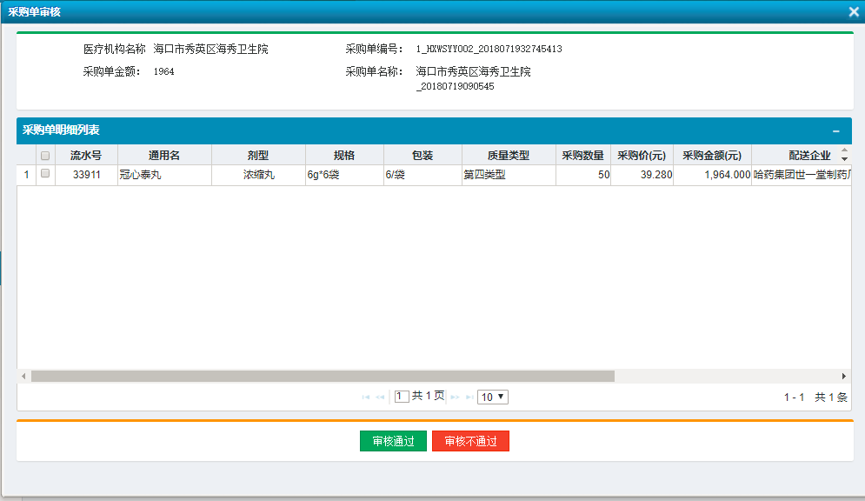

图（20）

* 采购药品汇总

点击左侧菜单【**采购管理-采购药品汇总**】进入采购药品汇总页面，可查看已采购药品汇总统计信息。

注意统计规则：

a、查询条件中提交采购单时间包含起始时间，不包含结束时间。

b、采购药品汇总不包括企业未确认、医院已撤销、企业拒绝配送的采购明细。

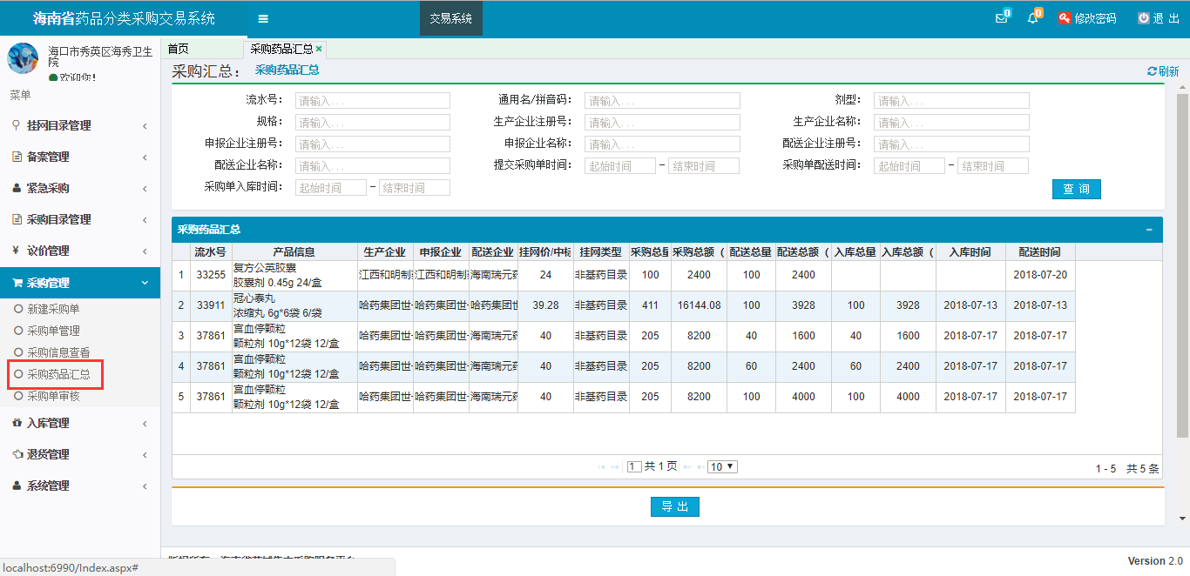



图（21）

1. **入库管理**
2. 系统功能说明

配送企业配送后，医疗机构需对配送产品验收入库。

1. 系统操作说明

（1）点击左侧菜单【**入库管理-验收入库**】进入入库页面，如图（22），输入入库数量，勾选后点击【确认入库】按钮即可。

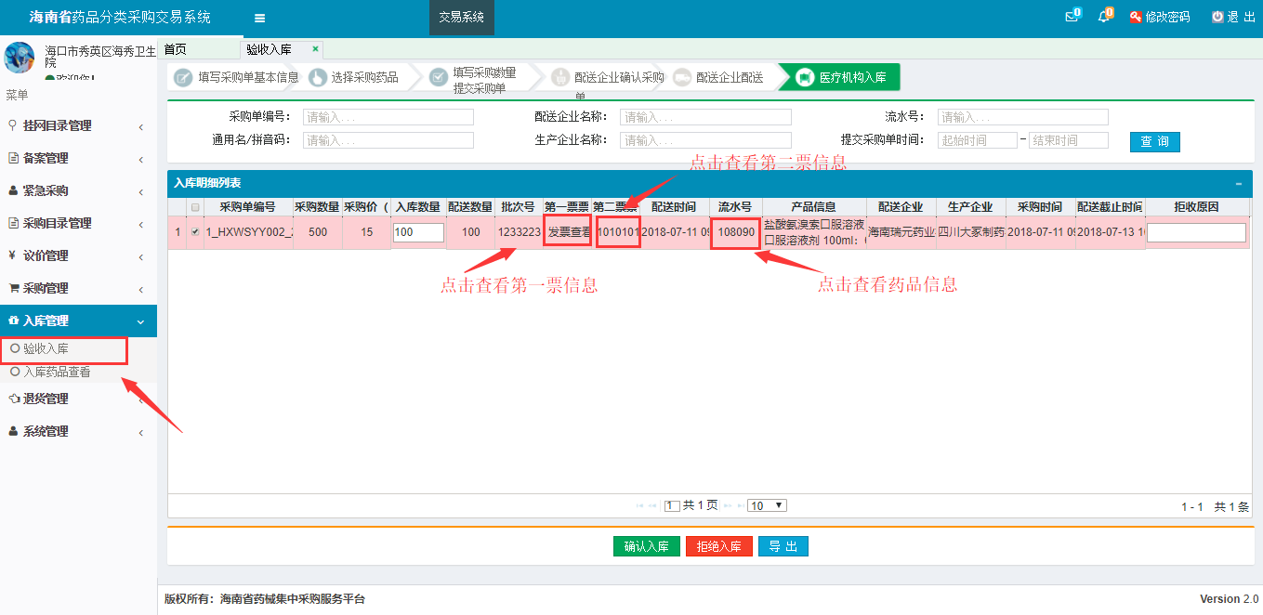

图（22）

注意：如收货时，货物不对或货物损毁等情况，可选择拒收，勾选配送明细，点击【拒绝入库】按钮即可。

（2）点击左侧菜单【入库管理-入库药品查看】进入入库药品查看页面，可查看系统所有的收货记录，如图（23）。

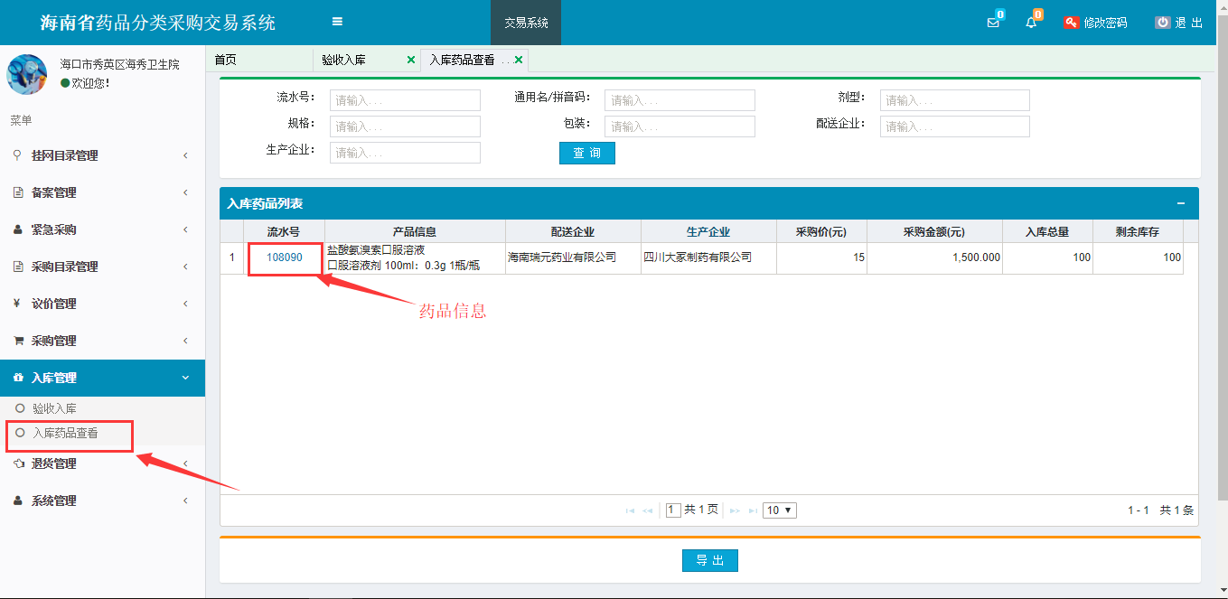

图（23）

1. **退货管理**
2. 系统功能说明

产品入库后，如发现货物损坏或其他需要退货的情况，可使用退货功能完成退货。退货流程如下图：



1. 系统操作说明
2. 点击左侧菜单【**退货管理-新建退货单**】进入退货页面，如图（24），在系统中可看到退货流程，按照系统流程一步步操作即可。

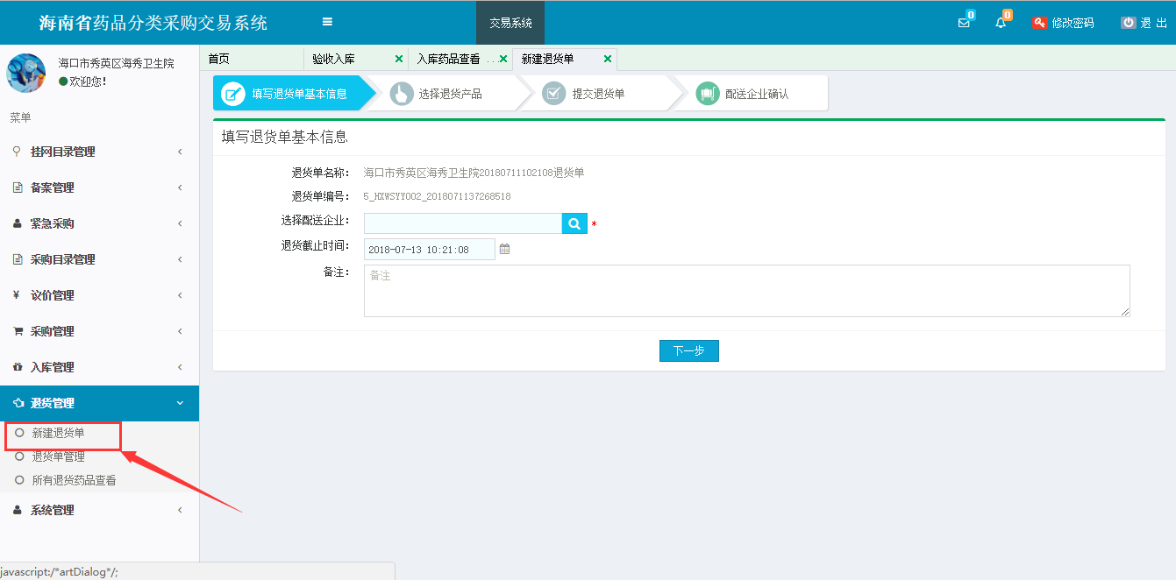图（24）

1. 点击左侧菜单【**退货管理-退货单管理**】进入退货列表页面，可查看所有的退货记录，如图（25）。

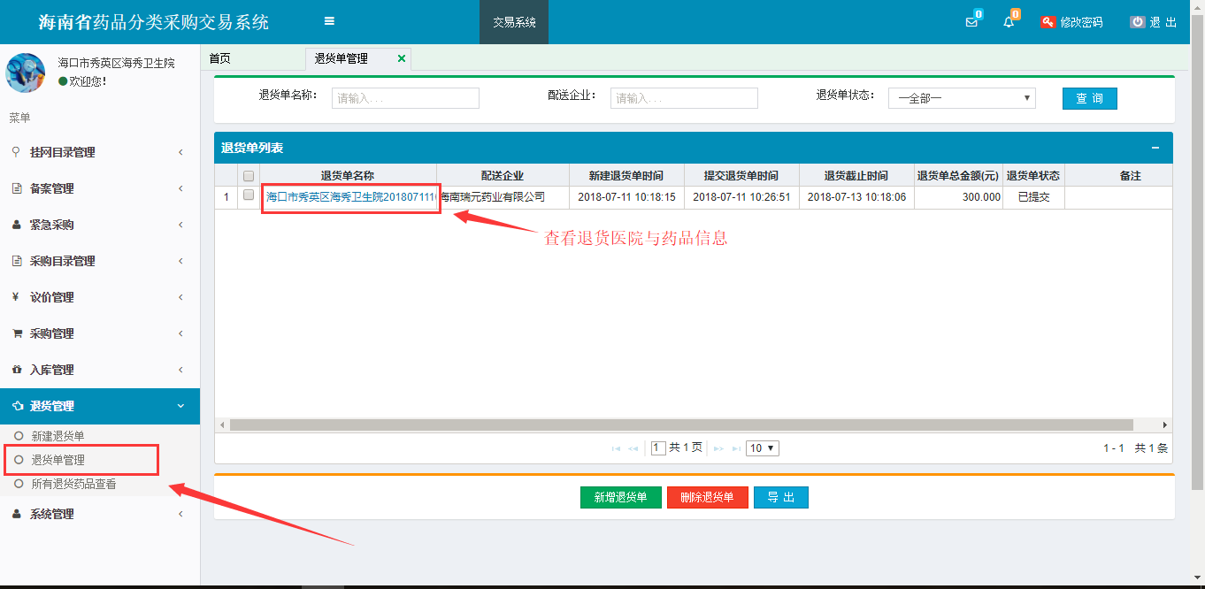

图（25）

1. 点击左侧菜单【**退货管理-所有退货药品查看**】进入退货药品查看页面，可查看所有的退货药品明细，如图（26）。

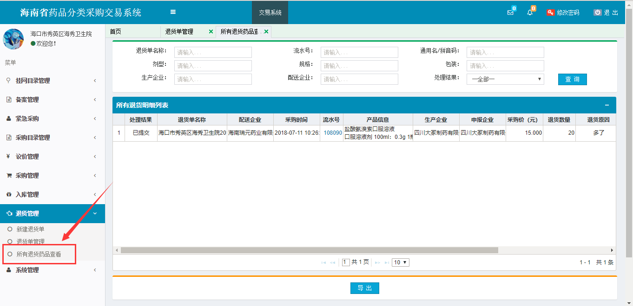图（26）

1. **系统管理**
   1. 系统功能说明

对机构信息和其下子用户进行维护管理功能。

* 1. 系统操作说明
* 机构信息管理

（1）、点击左侧菜单【**系统管理-机构信息管理**】进入当前医疗机构信息管理页面，如图（27），对当前医疗机构进行信息维护。

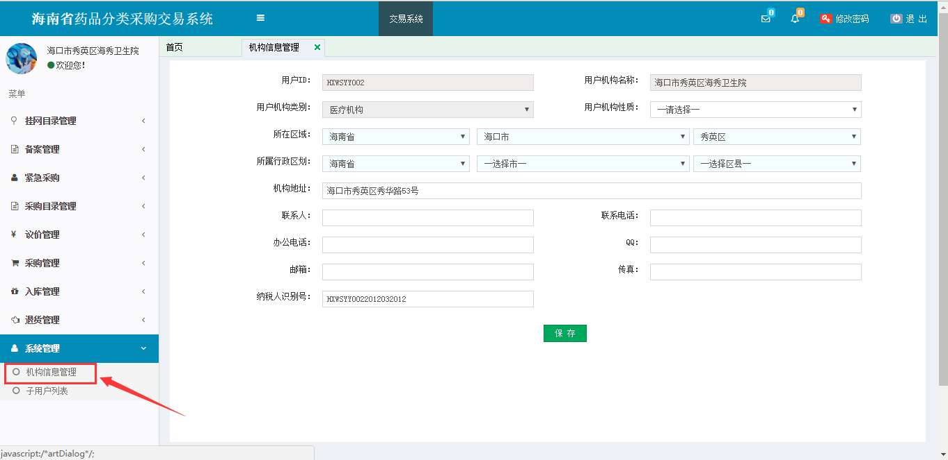

图（27）

* 子用户列表

点击左侧菜单【**系统管理-子用户列表**】进入当前医疗机构的子用户列表页面，如图（28），可查看已存在的子用户中的信息。

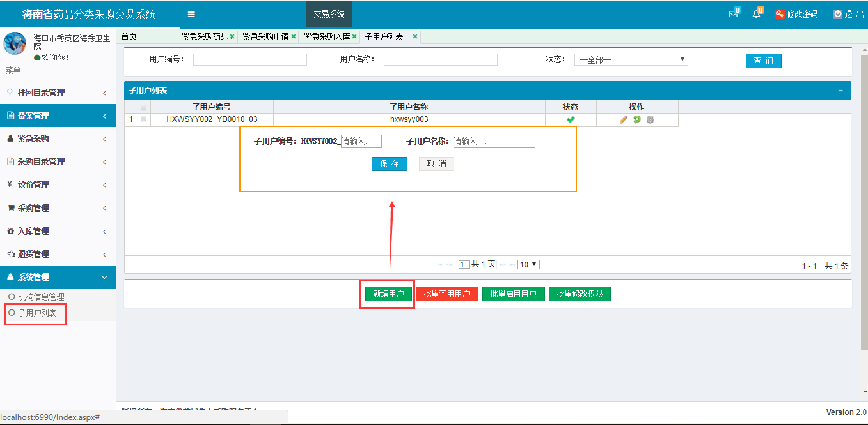

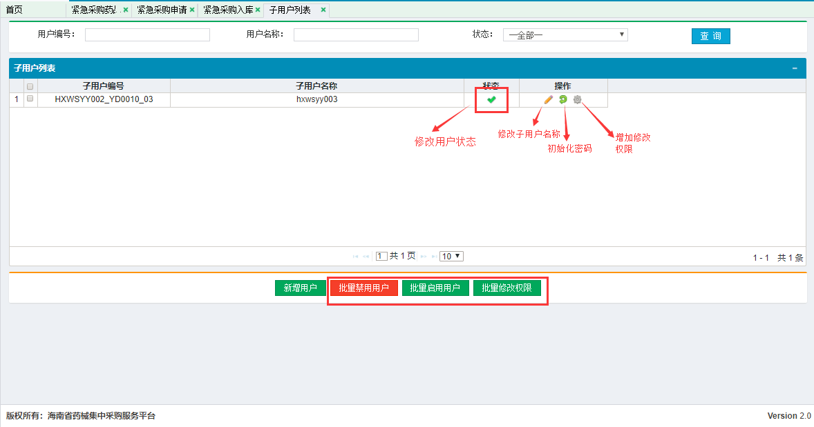

图（28）

点击修改权限进入权限修改界面，左侧复选框选中权限名称，点击保存修改权限。

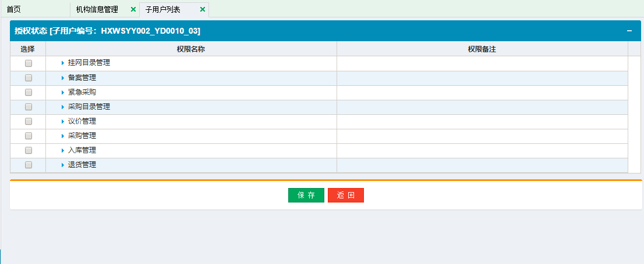

图（29）